新 书 推 荐

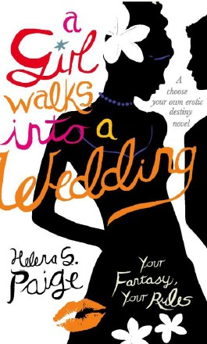
中文书名：《走进婚礼的女孩》
英文书名：A GIRL WALKS INTO A WEDDING: A Choose Your Own Erotic Adventure
作 者：Helena S. Paige
出 版 社：Little, Brown
代理公司：A. M. Heath/ANA/Nicole
页 数：184页
出版时间：2013年12月
代理地区：中国大陆、台湾
审读资料：电子稿
类 型：浪漫言情
版权已授：巴西、丹麦、荷兰、芬兰、德国、匈牙利、冰岛、意大利、挪威、波兰、葡萄牙、西班牙、瑞典、土耳其。
中文繁体版权授权台湾。

内容简介：

你最好的朋友即将举行婚礼，而你将成为她的伴娘。很遗憾你穿的礼服并不是那么漂亮，但毕竟这不是你的婚礼，对吗？当大喜的日子越来越近，新的机会不断在你面前出现。或许你终将在这个婚礼中找到自己的乐趣。

你已经与这位最佳男人相识多年，但始终没有跨越那条线。今晚会是那个定情之夜吗？

又或许，这位露出了纹身和二头肌的DJ会说服你和他来个二重唱……

还有你儿时的伙伴，他总是像孩子一样惹你不高兴，但你竟然发现，他不再那么讨厌了……

无论你选择走哪条路，每一次转弯都会把你导向一次难以忘怀的相遇。你会选择最终极的感官体验吗？这个选择将完全取决于你自己。

作者简介：

海伦娜·S·佩琪（Helena S. Paige）是三个好朋友的共同笔名。

佩琪·尼克（Paige Nick）是一位获奖文案和小说家。她在南非的《星期日泰晤士报》（The Sunday Times）上每周都有一期专栏，谈论从性、约会到精神失常的话题。

海伦·莫菲（Helen Moffett）身兼多职，自由作家，诗人，编辑，艺术家和大学教师，她的执教范围远至特立尼达拉岛和阿拉斯加。她同时也是板球和弗朗明哥舞的热衷者。

萨拉·洛茨（Sarah Lotz）是一位热爱用假名的编剧家和小说家。她以笔名S·L·格瑞写作都市恐怖小说，以笔名莉莉·海默和女儿萨瓦娜一起写作青年系列小说。

海伦娜·S·佩琪（Helena S. Paige）这三个女人创造了一个激动人心，充满能量的系列小说，读者们将可以完全掌控他们的旅程。每个人都会有美满的结局。

谢谢您的阅读！
请将反馈信息发至：齐梦涵（Nicole Qi）
安德鲁·纳伯格联合国际有限公司北京代表处
北京市海淀区中关村大街甲59号中国人民大学文化大厦1705室
邮编：100872
电话：15810294174
传真：010-82504200
Email：Nicole@nurnberg.com.cn
网址：http://www.nurnberg.com.cn
微博：http://weibo.com/nurnberg
豆瓣小站：http://site.douban.com/110577/

